Периодическое печатное издание Бронницкого сельского поселения

№ 40(367)

13

октября

2023

 Официальный вестник

**Издается с 02.10. 2015 года**

**ПОЖАРНАЯ БЕЗОПАСНОСТЬ __________________________________________**

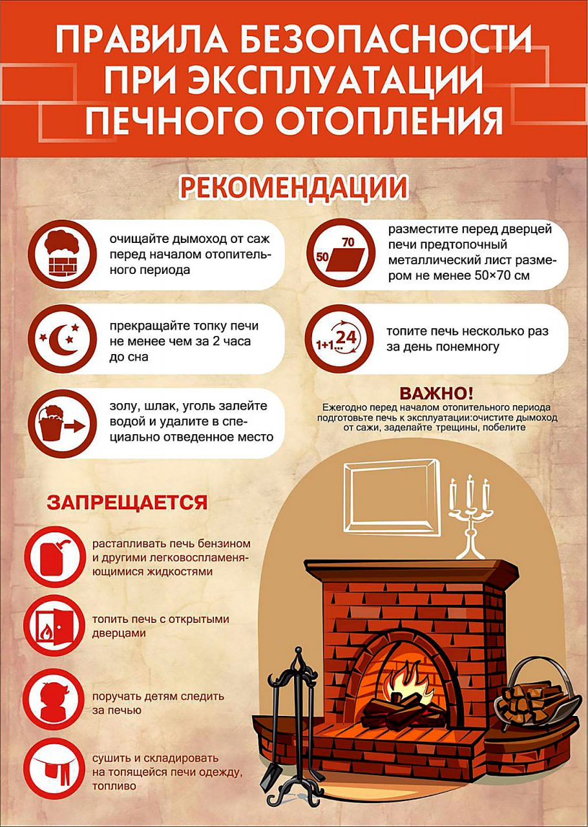

**КРИТЕРИИ ЗАКОННОСТИ _____________________________________**

**Жительница Новгородского района предстанет перед судом за фиктивную постановку на учет иностранных граждан по месту пребывания в РФ**

Прокурор Новгородского района утвердил обвинительный акт по уголовному делу в отношении 36-летней жительницы Новгородского района. Она обвиняется в совершении преступления по ст. 322.3 УК РФ (фиктивная постановка на учет иностранного гражданина по месту пребывания в РФ).

В ходе предварительного расследования установлено, что в июле 2023 года обвиняемая зарегистрировала в своем жилом доме, расположенном в д.Григорово Новгородского района, 4 граждан Республики Узбекистан.

При этом указанные граждане по адресу места регистрации никогда не проживали.

Вину в совершении преступления обвиняемая признала полностью.

Уголовное дело с утвержденным прокурором обвинительным актом направлено мировому судье судебного участка №14 Новгородского судебного района для рассмотрения по существу.

|  |
| --- |
| Учредитель главный редактор адрес редакции: номер газеты  Подписан  Администрация Глава Бронницкого сельского 173510 Новгородская область к печати 12.10.2023 Бронницкого сельского поселения С.Г.Васильева Новгородский район с.Бронница в 10.00 Тираж 10  поселения ул.Березки д.2, тел. ( 8162)744-184 распространяется  факс(8162)749-188 бесплатно  E-mail^berezki2@mail.ru |